https://kisadalga.net/yazar/kazdaglari-katliami-kirsehirde-felaketin-taslari-doseniyor-2-115784
https://www.odatv.com/guncel/koc-akp-ortakligina-niye-ses-cikarilmiyor-120074259
Kazdağları katliamı, İliç’te bilirkişi ayarlama ve Kırşehir’de ÇED uyarlama (2)
Kırşehir’de felaketin taşları döşeniyor
Toplantı gergin bir ortamda başlamıştı. Masanın bir ucunda Türkiye’nin en büyük holdinglerinden birisinin temsilcileri, diğer ucunda ise halkını temsilen Kırşehir Belediye Başkanı Selahattin Ekicioğlu oturuyordu.
Koç Holding ve AKP Milletvekili Ferhat Nasıroğlu’nun ortaklığında kurulan DEFAŞ Madencilik, Ekicioğlu ve ekibini ikna etmeye gelmişti.
DEFAŞ, Kırşehir’de bir altın madeni yani ekokırım merkezi açmak istiyor. Hem de Seyfe Gölü Kuş Cenneti’nin kıyısında. Kırşehirliler ise bu madeni istemiyor. Üstelik o bölgede altın madeni açmak isteyen sadece onlar da değil; Nurol, Koza ve diğerleri sırada bekliyor.
Kırşehirliler istemiyor
Kırşehirliler şehre çok yakın bir mesafede, köylerin ve şehirlerin ortasında, Seyfe Gölü’nün kıyısında, su kaynağı Kenvansaray Dağları üzerinde ekokırım merkezleri kurulmasını istemiyor. Bunu da en üst perdeden başkanları Selahattin Ekicioğlu’nun ağzından çok açık ve net söylüyorlar. Hani halkın katılımı toplantısı diyorlar ya, bundan daha büyük bir halkın katılımı olamaz. Halk siyanürlü ya da siyanürsüz altın madeni istemiyor.
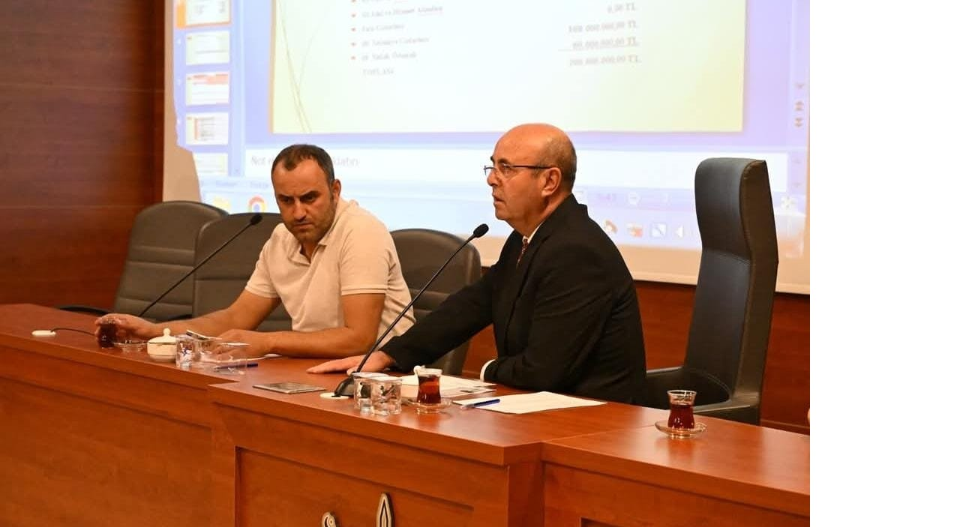
FOTO 1 (Kırşehir Belediye Başkanı Selahattin Ekicioğlu)
Şirket bunun üzerine, “Bir de bizi dinleyin” diye ricacı olmuş. Başkan Ekicioğlu, “Korkacak bir şeyimiz yok, duruşumuz belli, sözümüz ortada, gelsinler dinleyelim” demiş. Gelmişler. Belediye’nin büyükçe bir salonunda saatlerce o bilinen büyüklere masallarını anlatmışlar. İş-istihdam-ekonomi... Hiçbir zararımız yok, eski haline getirip gideceğiz; Avrupa standartları, ABD standartları vs. saatlerce konuşmuşlar. Belediye Başkanı Ekicioğlu bir tek soru sormuş, “Tamam anladık da suyu nereden bulacaksınız? Bildiğimiz kadarıyla bu madende çok fazla su kullanmak zorundasınız ve biz içecek ve tarım yapacak suyu zor buluyoruz. Seyfe Gölümüz bile büyük sıkıntı içinde, siz nereden su bulup da bu madenleri çalıştıracaksınız?”
Kızılırmak’tan su getireceklermiş
Önce biraz gak guk etmişler, çünkü şirket uzun bir süredir bir su canavarı olan madeni beslemek için bölgede su arıyor. Sondaj üzerine sondaj yapıyor. Ama aradığı suyu bir türlü bulamıyor. Yani suyun bir sorun olduğunun onlar da farkında. Ama sonunda ağızlarındaki baklayı çıkarmışlar: “Gerekirse Kızılırmak’tan boru hattıyla su getireceğiz” demişler. Evet Kızılırmak’ın suyunu zehir madenine taşıyacaklarmış. Belediye Başkanı Ekicioğlu, “Kızılırmak daha kaç şehre yetecek, kaç milyon insanı besleyecek de bir de sizin madeninize gelecek” diye tepki göstermiş. Tepkiler giderek yükselince şirket yetkilisi, “Siz bu madene engel olabileceğinizi mi sanıyorsunuz” diye çok açık konuşmuş.
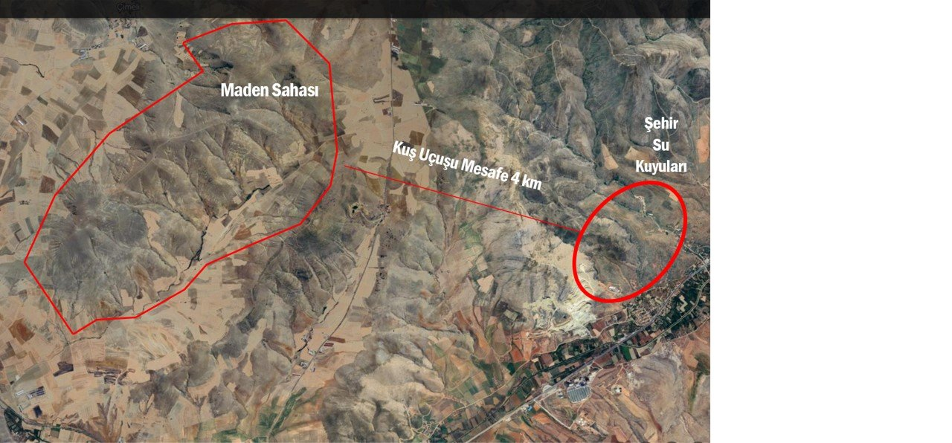
FOTO 2 (Su kuyuları ve maden sahası)
Sizi “talan eden” bizi de “mücadele eden” olarak yazacak
Başkan Ekicioğlu’nun yanıtı da aynı netlikte olmuş: “Tamam belki engel olamam ama tarih sizi talan eden olarak yazacak, bizi de bu talana karşı mücadele verenler olarak yazacak...”
Evet bu konuşmaların ve diyalogların ardından Kırşehirlilerin istemediği bu maden için en önemli adım geçtiğimiz günlerde atıldı. Madenin ÇED süreci başlatıldı. Koç-Ferhat Nasıroğlu ortaklığındaki DEFAŞ madencilik, 3887 sayfalık ÇED raporunu, Çevre, Şehircilik ve İklim Değişikliği Bakanlığı’na sundu.
DEFAŞ’ın bölgede üç ruhsat alanında 60 bin dönümlük bir ruhsat sahası var. DEFAŞ’ın yanı sıra Koza, Nurol, Eti Gümüş’ün de aralarında olduğu 4 maden ruhsatı daha var.
DEFAŞ’ın şimdilik çalışmak istediği ÇED alanı ise 22 bin 520 dönüm. Yani belki de Türkiye’nin en büyük altın madenini açmaya hazırlanıyorlar. 22 bin 520 dönüm üzerinde 14 ocak açmayı planlamışlar. 60 bin dönümlük ruhsat sahası içinde içinde arama çalışmalarını sürdürüp yeni yeni ocaklar açabileceklerini de belirtiyorlar. Yani kapasite artışlarına şimdiden göz kırpıyorlar.
Bir ton içinde yarım gram altın
Kurmak istedikleri 3 adet pasa depolama alanı yerleşim yerlerinin, köylerin ve Boztepe ilçe merkezinin hemen dibinde. Bir yıl içinde 37 milyon 100 bin ton pasa+cevher çıkarılması öngörülüyor... Bunun 3 milyon tonu cevher, 34 milyon 100 bin tonu ise pasa olarak öngörülüyor... Çıkarmak istedikleri altın bir tonda yarım gram. Yani tenör çok düşük. En azından beyanları böyle...
Nebati toprak sıyrılacak... Bir başka deyişle milyonlarca yılda oluşan ve yaşamın kaynağı olan toprak sıyrılıp bir kenara yığılacak... Ardından binlerce ton dinamit patlatılacak... Milyonlarca tonluk 3 tane zehirli atık barajı ve 3 tane de pasa depolama alanı yapılacak...
Tek sorun siyanür değil
Koç ve ortağı AKP’li Ferhat Nasıroğlu, “Biz bu madende siyanür kullanmayacağız” diyerek vatandaşları ikna etmeye çalışıyor. Sanki adına altın madeni denilen ekokırım merkezlerinde tek sorun siyanürmüş gibi.
Peki ne yapacaklarmış?
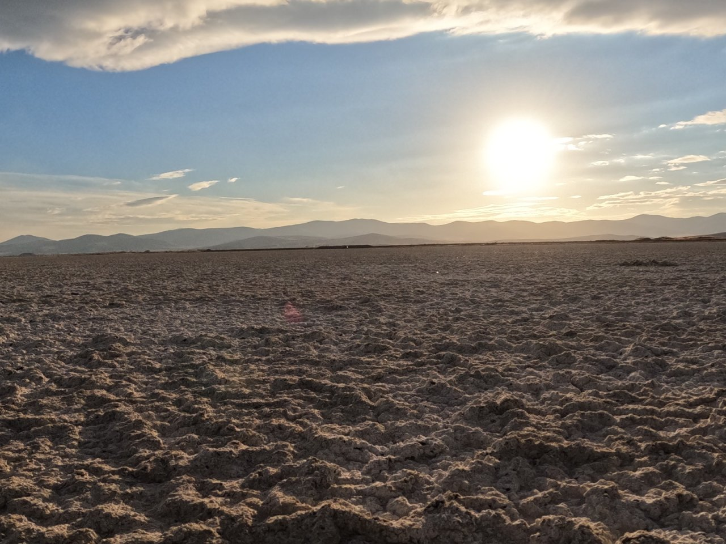
FOTO 3 (Susuzluk çeken Seyfe Gölü zaten zor günler geçiriyor)
Yılda 200 bin ton konsantre altın üreteceklermiş... Dikkat edin, yılda 37 milyon 100 bin ton hafriyat yapılacak ve sonuçta 200 bin ton konsantre altın elde edecekler. Yani her yıl içinden 200 bin ton alındıktan sonra, 36 milyon 900 bin ton taş-toprak pasa veya liç artığı olarak bir çöp gibi istiflenecek. Ama ağır metal kaynağı ve asit maden drenajı kaynağı olan tehlikeli bir çöp olacak. 200 bin ton konsantre altından kaç ton saf altın elde edecekler? İşte bu büyük bir soru işareti. ÇED raporunda bu sorunun yanıtı yok. Ve bu konsantre altını, saf altın elde etmek için yurt içi veya yurt dışı izabe tesislerine ve metalurjik ayrıştırma tesislerine göndereceklermiş.
Önemli olan bölgeye yerleşmek
Ama bu tesislerin neresi olduğu da sır. Koç’un Sivas’taki Demirtepe tesisi de olabilir, Kayseri yolundaki Koza’nın Himmetdede tesisi de olabilir. Ya da kim bilir bir sene sonra bir kapasite artışı yapılır, o tesis Kırşehir’e kurulur. Daha önce defalarca yaptıkları gibi. Önemli olan önce bölgeye bir yerleşmek. Ondan sonrası çorap söküğü gibi gelir nasıl olsa. En az 23 yıl orada kalmayı düşünüyorlar. Sonrası Allah kerim. Ama tecrübeler gösteriyor ki çevrede ne kadar dağ, mera, ova varsa gözlerini dikecekler. O kapasite artışları hiçbir zaman bitmeyecek.
Sadaka gibi devlet hakkı
İnşaat aşamasında 600, daha sonra 450 kişi istihdam edeceklermiş... Koç ve ortağı Fernas bu proje için 3 milyar 500 milyon TL yatırım yapacakmış. Büyük çoğunluğu makine ve ekipman. Yıllık 1 Milyon 468 Bin TL devlet hakkı ödeyeceklermiş... İstanbul’da 1+1 dairenin fiyatı en az 10 milyon TL. Bu vatandaşlar 10 yıl boyunca devlet hakkı diye bu parayı ödeyecekler. Ve bunu da devletin ve milletin yararına bir proje diye pazarlıyorlar...
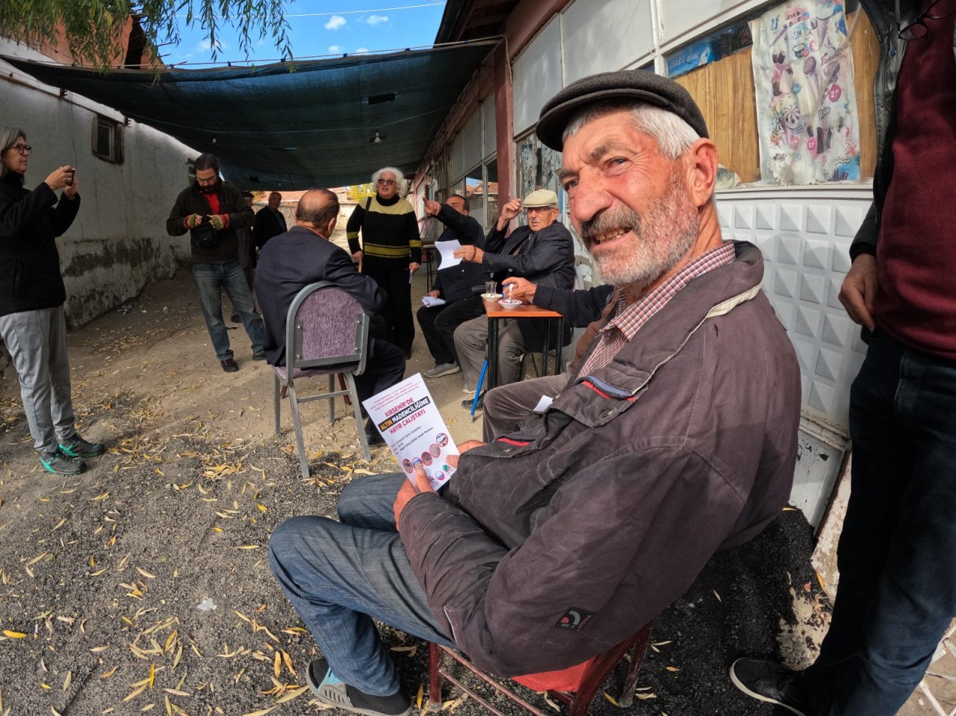
FOTO 4 (Kırşehirli vatandaşlar anlamaya çalışıyor)
Proje alanı mera, tarım ve hazine arazilerinde oluşuyor. Bölgede hayvancılık önemli bir gelir ve geçim kaynağı... Binlerce aile hayvancılık ve tarımla geçiniyor... Ama en büyük sorunlardan birisi su... Su kaynakları hem yaşamak için hem de tarım ve hayvancılık için büyük önem taşıyor ve susuzluk bölgenin en büyük sorunu...
Yılda 3 milyon 600 bin ton zehirli maden atığı ortaya çıkacak... 32 milyon metreküp kapasiteli üç zehirli atık barajı inşa edilecek... Köylerin ortasında, Bozkaya’nın tepesinde ve Seyfe Gölü tabiat parkının dibine... Kuşların göç yolu üzerinde... Milyonlarca kuş bu atık barajlarını önce Seyfe Gölü sanacak... Çünkü milyonlarca yıldır bu yolu kullanmışlar... Seyfe Gölü gen kodlarına işlemiş...
Yılda 6800 ton kimyasal
Dağıtıcı olarak sodyum silikat (Na2SiO3), toplayıcı olarak potasyum amil ksantat (PAX), canlandırıcı olarak bakır sülfat (CuSO4.5H2O), köpürtücü olarak metil izobütil karbinol (MIBC), pH düzenleyici olarak kireç, çökme işlemini hızlandırmak için flokülant veya koagülant kullanılacak... Toplamda yılda 6800 ton kimyasal kullanılacak...
Parayla hazırlattıkları ÇED raporunu okuduğunuzda, Kırşehir’in altın madeni açmak için mükemmel bir bölge olduğunu anlıyorsunuz! Sülfürlü cevherler var ama asit üretmeyen cinsten! Asit Kaya Drenajı ihtimali hiç yokmuş... Yine Alis Harikalar Diyarında güzellemesi... Parayı bastıran ÇED’i hazırlatır mantığı...
İşin ilginci aynı ÇED raporunun 198-199’uncu sayfalarında ise sülfürlü ve oksitli zonlardan söz ediliyor ve cevherde bulunan altının büyük bir kısmının pirit ve arsenopirit minerallerinin kafes yapısında bulunduğu belirtiliyor: “Elde edilen veriler sonucunda mineralojik çalışmalar ve cevherin kaynak modelde önemli bir kısmının sülfürlü cevher tipinde olması göz önünde bulundurulduğunda flotasyon ile zenginleştirme yönteminin ön plana çıktığı söylenebilir.”
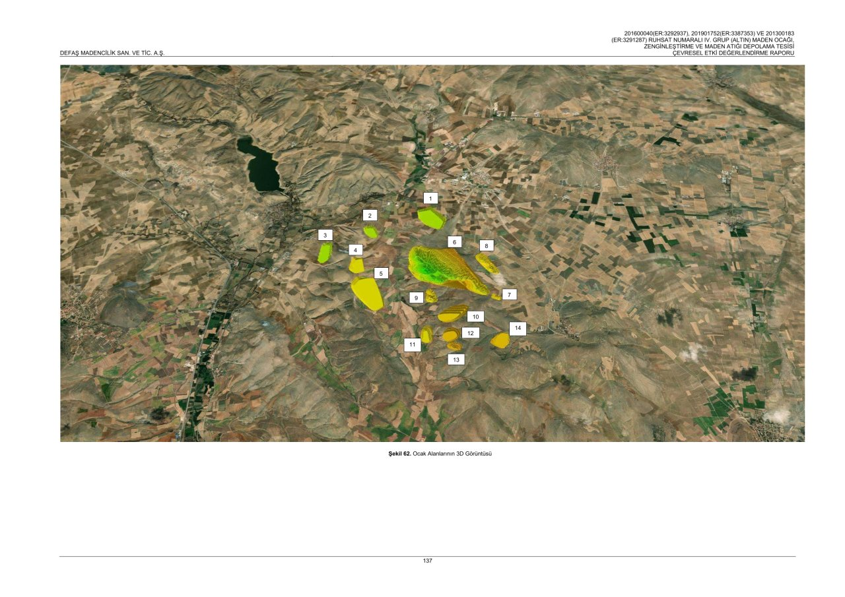
FOTO 5 (14 ocak açmayı planlıyorlar)
Cevher sülfürlü ama asit yok
Yani milyonlarca köylerin, şehirlerin ortasında, Seyfe Gölü’nün tepesinde milyonlarca ton sülfürlü cevher işleyecekler ama asit maden drenajı riski olmayacak! Bunu ÇED diye yazıyorlar ve inanmamızı bekliyorlar... Aynı İliç-Çöpler Altın Madeni için ÇED görüşü bildiren DSİ Bölge Müdürü Yaşar Karagöz’ün, Fırat nehrine 300 metre mesafedeki “Çöpler Altın Madeni yakınında hiçbir içme ve kullanma suyu havzası bulunmamaktadır” demesi gibi.
Masallar ÇED raporunda gerçekler ise 13 Şubat Çöpler Faciasında... Masallar ÇED raporlarında, gerçekler Fatsa altın madeninin ortasından akan sel görüntülerinde... Masallar ÇED raporlarında gerçekler Şebinkarahisar’daki çöken zehirli atık barajında... Masallar ÇED raporlarında, gerçekler Ayvalık-Karaayıt köyünde atık deposunun çökmesinde...
Anlı şanlı profesörler tarafından 6 mevsim kuş gözlemi, 5 mevsim fauna gözlemi, 5 mevsim flora gözlemi ve 5 mevsim sucul ekosistem gözlemi yapılmış ve Seyfe Gölüne olumsuz bir etkisi olmayacağı anlaşılmış! İnsan ne diyeceğini bilemiyor... Nasıl yorumlayacağını bilemiyor... Bu bu kadar mı vicdanınız köreldi...
Seyfe’nin dibinde ama sorun yok
ÇED raporunun 221. Sayfasında, “Proje alanının yaklaşık 10,28 km güneydoğusunda Seyfe Gölü Tabiatı Koruma Alanı yer almakta olup proje ile herhangi bir etkileşimi söz konusu değildir” deniliyor. Elbette Seyfe Gölü’nün koruma alanı daha büyüktü... Geçtiğimiz Ağustos ayında Cumhurbaşkanlığı kararnamesi ile bir gecede koruma alanı yarı yarıya düşürüldü... Şimdi şirket bu karara dayanarak Seyfe Gölü’ne 10 km mesafe var diyor. Ama Seyfe Gölü Nitelikli Doğa Koruma Alanına 4 kilometre mesafesi var...
Seyfe aynı zamanda Sulak Alanların Korunması Sözleşmesi (RAMSAR Sözleşmesi) uyarınca koruma altına alınmış bir bölge. Maden açmak istedikleri yerin yaklaşık 9.784 m güneydoğusunda Seyfe Gölü Sulak Alanı yer alıyor. Ama ÇED’i hazırlayanlara göre hiçbir sorun yok.
Dahası var, altın madeni açmak istedikleri yere en yakını 635 metre olan üç tane Birinci Derece Arkeolojik Sit Alanı ve bir tane de Üçüncü Derece Arkeolojik Sit Alanı bulunuyor. Yani SİT alanlarının ortasında. Dağları param parça ederken bir şey bulurlarsa haber vereceklermiş, öyle yazmışlar. Sit alanı... Daha henüz keşfedilmemiş... Boyutunun ne olduğu bilinmiyor... Seyfe Gölü gibi bir cennetin çevresinde oluşmuş bir uygarlık...
Kaçabilirler
Proje alanında 50 familyaya ait 250 tür ve 27 endemik bitki bulunuyor. ÇED alanında ayrıca 33 memeli türü yaşarken, bunların arasında Alaca Sansar, Uzunkanatlı Yarasa, Anadolu Yersincabı, Türk hamsteri, porsuk, kızıl tilki gibi korunması gereken hayvanlar bulunuyor. Raporda diyor ki, “Tehdit algısına uzaklaşmak şeklinde tepki vereceklerinden, yaşamının devamlılığı için uzaklaşmayı tercih edebilecek ekolojik deneyimleri var” deniyor. Yani problem yok, “Kaçabilirler” deniyor. Sanki kaçacak yer kalmış gibi... Hayvanlara kaçacak, sığınabilecekleri bir yer bırakmadınız...
Bern Sözleşmesi’ne (Avrupa Yaban Hayvanları ve Doğal Habitatlarının Korunması Sözleşmesi) göre, proje sahalarında tanımlanan 80 kuş türü “kesinlikle korunması gereken”, 24 kuş türü ise, “korunması gereken” kategorisinde bulunuyor... Ancak ülkemiz kuş türlerinin büyük çoğunluğu “en azından şimdilik” Avrupa’daki kadar ciddi sorunlarla karşı karşıya değilmiş. Yani olumsuz bir durum yaşanmazmış. Yani “kaçarlar, uzaklaşırlar” diyorlar... Projeleri de bu, çözümleri de...
Su yok ama su canavarı bir maden kuruluyor
Ve gelelim bölgenin en önemli sorununa. Su yok su... Küresel İklim Felaketinin de etkisiyle Kırşehir bölgesinde ciddi su problemleri yaşanıyor. Ve böyle bir ortamda su canavarı bir tesise, günde 1.214 m3 temiz su pompalanacak. Evsel kullanımı da eklendiğinde günlük su ihtiyacı 1.343 metreküp. Yani bir günde bir milyon 343 bin litre su tüketecek. Aylık su ihtiyacı 41 milyon 633 bin litre, yıllık su ihtiyacı ise 499 milyon 599 bin litre. Aslında madenin istediği su 35 bin nüfuslu Kaman ilçesinin suyu...
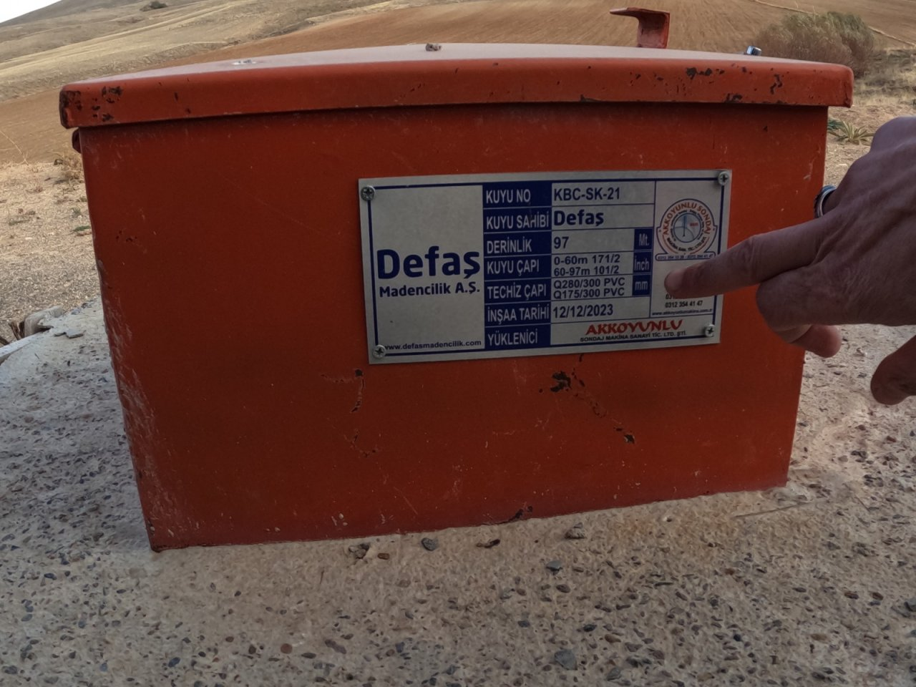
FOTO 6 (Defaş’ın onlarca su sondajından birisi)
Mera var!?: Gerekli izinler alınacak.
Tarım alanı var!?: Gerekli izinler alınacak.
Seyfe Gölü Ramsar sözleşmesiyle koruma altında!?: Gerekli önlemler alınacak.
Bölgede birinci ve üçüncü derecede arkeolojik sit alanları var!?: Gereken korumayı yapacağız...
Su yok!?: Gerekirse Kızılırmak’tan getiririz...
ÇED dedikleri işte bu... Minareyi çalan kılıfını hazırlıyor... Ama çalınan Kırşehirlilerin suyu, toprağı, havası, köyleri, hayatı her şeyi...
İbrahim Gündüz

